1. 文件上传与下载：

上传代码：

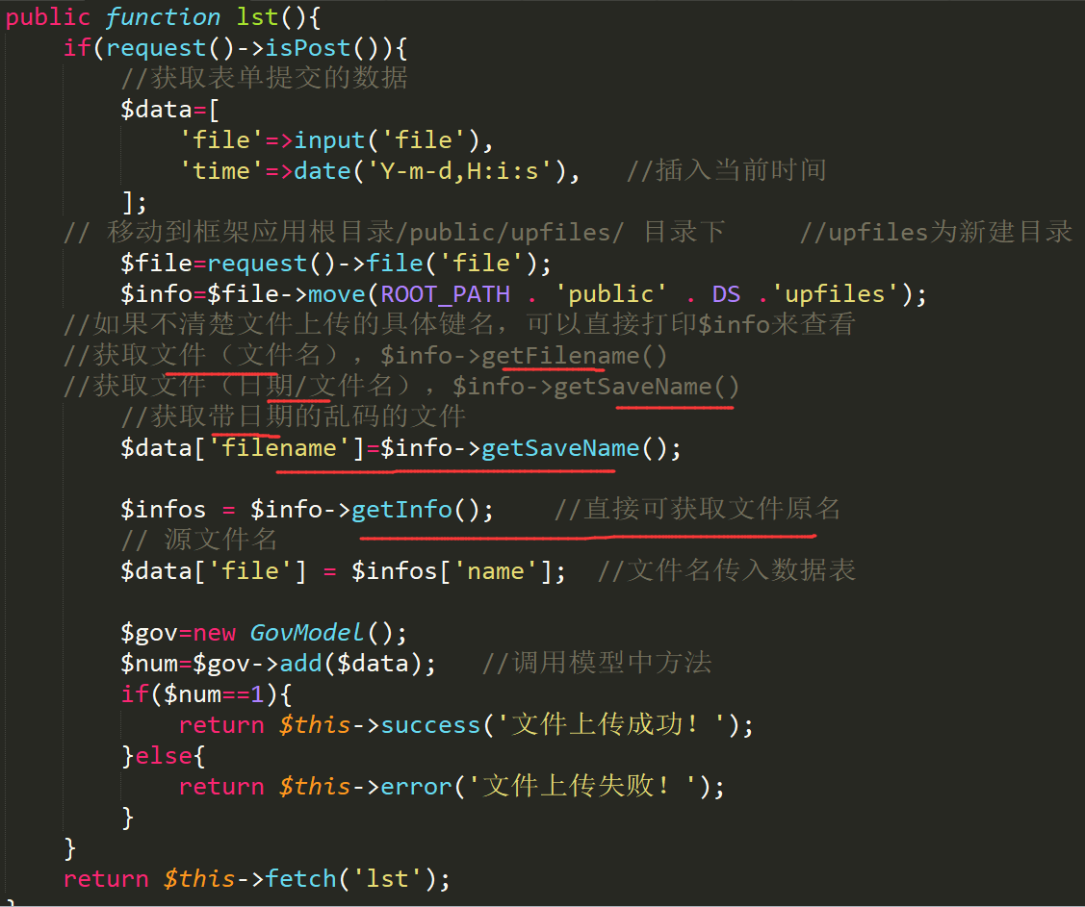

下载代码：

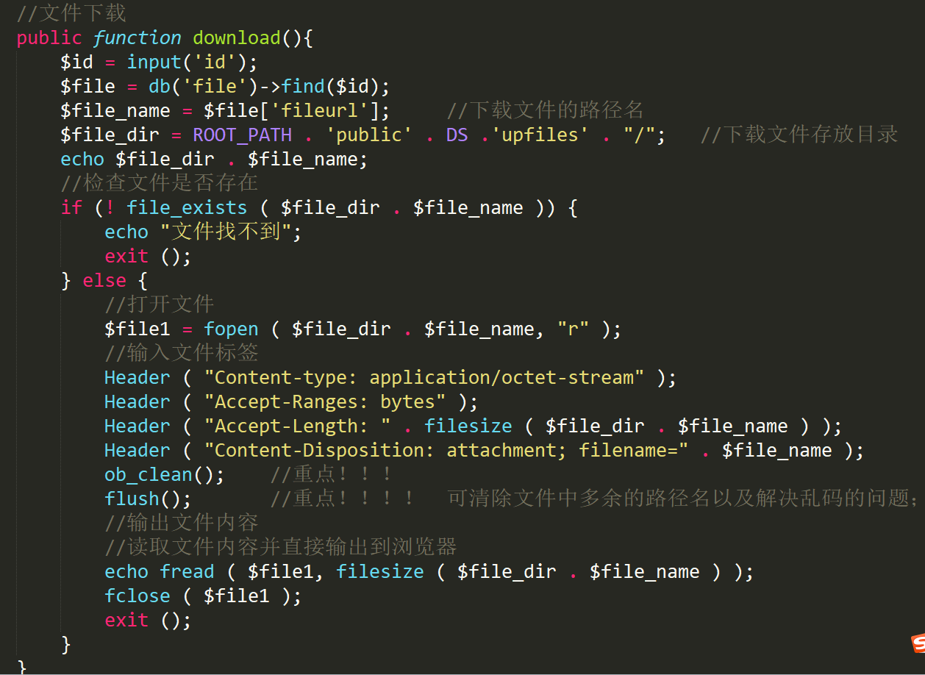

定义__ROOT__路径：

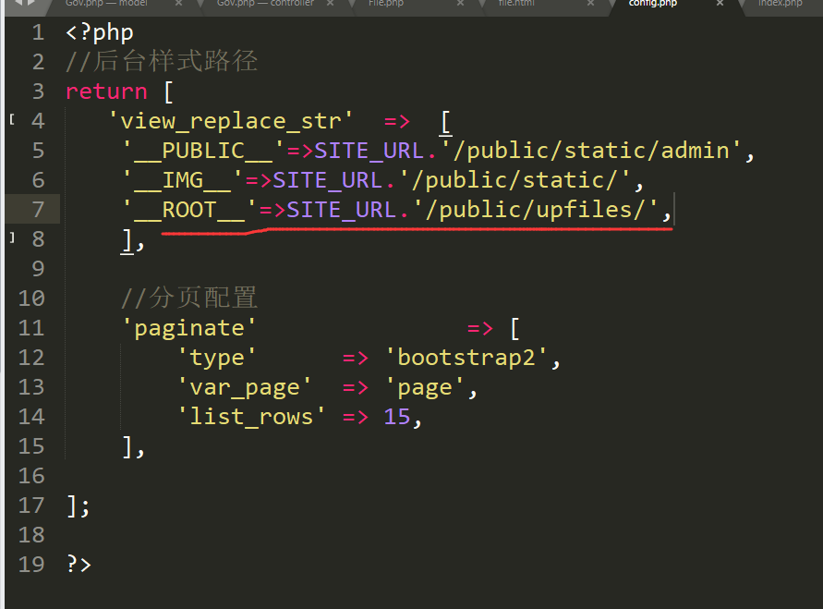

1. datetime类型的时间格式直接转化为date类型的格式：

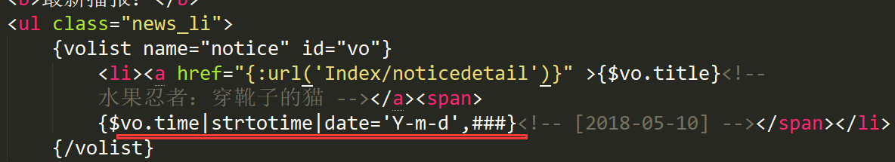

Y-m-d：2018-05-23 y-m-d：18-05-23

1. Volist循环输出序号{$i}即为循环输出的序号

